Муниципальное образовательное учреждение
средняя общеобразовательная школа №5

Учебно-исследовательский проект
«История мягкой игрушки».

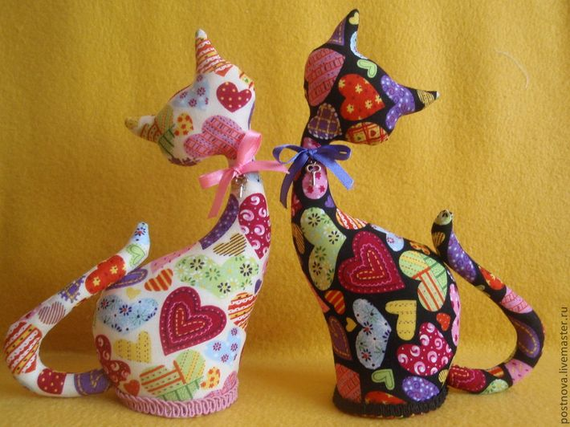

Автор: Яценко Ирина,
8 класс, МОУ СОШ №5,
г. Миллерово, Ростовской области.
Руководитель:
Донцова Татьяна Владимировна.

г. Миллерово
2018г.
Учебно-исследовательский проект
«История мягкой игрушки».

Введение.
Игрушки нравятся всем – и взрослым и детям. Но если у взрослого забавная игрушка вызывает добрую улыбку, то для ребенка игрушка – его спутник, его друг.
Выбор и обоснование темы проекта: сегодня в продаже огромное количество игрушек очень низкого качества и неизвестного производства, неоправданно высокой цены, часто изготовленных из экологически вредных для здоровья материалов.
Цель проекта: создать творческий проект «Дружные котята».
Задачи проекта:
- изучить материал об истории мягкой игрушки, содержащийся в различных источниках;
- выяснить, какое место мягкая игрушка занимает в творчестве мастеров;
- обобщить полученные результаты об особенностях мягкой игрушки;
- создать творческий проект.
Методы исследования: теоретический анализ и обобщение, изучение Интернет-ресурсов, наблюдение, практическая работа, анализ полученных данных.

Теоретическая часть.
Игрушки – радость детства. Историческая справка.
Искусство изготовления игрушек – это один из древнейших видов народного художественного творчества. Игрушки любят все: дети и взрослые. Для детей она забавная игра; взрослые же с радостью смотрят на красивые, забавные игрушки, которые доставляют им истинную радость, переносят в мир детства, вызывают добрую улыбку.
Игрушка всегда сопутствовала человеку. Различного рода игрушки были найдены в захоронениях Египта, Греции, Римской империи. В далекие времена. Когда еще не было специальных мастерских, производящих игрушки, их создавали народные умельцы – кустари, которые работали в одиночку или членами семьи. Это были первые народные художники – игрушечники, которые передавали свое мастерство из поколения в поколение. Своеобразие изготовления игрушек определяется условиями быта и труда, обычаями народа, национальным характером, климатическими условиями и используемым материалом. Так, в областях богатых лесами, игрушки, как правило, делались из дерева, в местах богатых залежами глины – из глины. Деревянные и глиняные игрушки известны на Руси с глубокой древности. Древнейшие игрушки найдены на территории нашей страны, относятся ко 2 тысячелетию до н. э. Это – миниатюрные орудия охоты – луки, стрелы, топорики, предметы быта, погремушки.
Различные игрушки, найденные в захоронениях Древнего Египта, Греции, Китая. Это – куклы из дерева и ткани, кожаные мячи, фигурки животных, выточенные из мягкого камня, бивней мамонта. Из глубины веков пришли к нам традиции швейной игрушки – куклы, сшитой из лоскутков ткани, меха.
Иногда игрушке придавалось магическое значение. Например, различные свистульки, трещотки по языческим верованиям древних славян своим свистом и шумом отгоняли злых духов. По тем же причинам запрещалось изображение лица у куклы, поэтому у самодельных тряпичных кукол разных народов вместо изображения лица можно увидеть узор в виде креста, ромба, квадрата.
Самые ранние игрушки Древней Руси, найдены на территории древних русских городов – Киева, Новгорода, Москвы, Коломны, Радонежа – датируются приблизительно Х-ХV вв. Учеными установлено ремесленное производство игрушек в Киеве и Новгороде уже в X-XIII вв. О высоком мастерстве московских гончаров-игрушечников XIV-XVII вв. свидетельствуют находки в Зарядье, на территории бывшей Гончарной слободы. Сюжеты игрушек этого времени: кони, медведи, птицы – свистульки, а также забавные фигурки всадников, скоморохов-гудочников.
Традиции настоящего искусства в настоящее время продолжают жить и развиваться.
Мягкая игрушка.
Мягкие и пушистые зайчики, лисички, собачки, герои мультфильмов и, конечно же, мишки — сегодня эти игрушки можно найти в каждом доме. С ними весело играть и спокойнее засыпать.
Промышленная история мягкой игрушки началась в 70-е годы XIX века в Германии. Тогда многие женские журналы начали печатать выкройки и советы по изготовлению мягких игрушек своими руками. В 1879 г. жительница немецкого города Гинген Маргарет Штайфф, с детства прикованная к инвалидной коляске, сшила несколько забавных зверушек в подарок к Рождеству для своих племянников. Вскоре отец девушки открыл небольшую мастерскую, в которой трудилась Маргарет и её сёстры. Дело пошло с таким успехом, что уже через несколько лет мастерская превратилась в фабрику игрушек «Steiff». В 1901 году Маргарет запатентовала своего мишку, который опирался на все четыре лапы.

Чуть позже художник Рихард Штайфф предложил свой вариант животного, согласно которому медведь стоял только на задних лапах. Согласно истории, жена русского иммигранта, она же хозяйка сувенирной лавки в Соединенных Штатах, вместе со своим мужем обратилась к президенту с просьбой увековечить его имя столь неординарным способом. Теодор Рузвельт не отказал, а потому звучное имя Тедди навсегда стало частью детских забав, в которых принимал участие мягкий медвежонок.
Мягкие игрушки можно шить из самых разных материалов: пригодятся лоскутки ткани, кожи, меха, клеенки, обрезки лент и кружев, отдельные бусины, кнопки, пуговицы. Кроме того, для создания мягких игрушек своими руками можно использовать старые фетровые шляпы, махровые полотенца, трикотажные майки и т. д. Старые вещи получат новую жизнь, а хлама в доме станет меньше.
Мягкая игрушка, сшитая своими руками - это отличный подарок и для взрослого, и для малыша, главное, хорошенько подумать, что, кому и по какому поводу подойдет. Медведи, конечно, вне конкуренции: они хороши в любое время в любом месте.
Пошив мягких игрушек своими руками - очень полезное занятие для детей.
Оно тренирует мелкую моторику, внимание, усидчивость и тактильную чувствительность, развивает творческие способности, а также приучает выполнять правила и инструкции. Специалисты утверждают, что мягкие игрушки с различной текстурой поверхности обязательно должны быть у каждого ребенка старше трех лет.
Оригинальная, качественно выполненная мягкая игрушка, или коллекция, или композиция из мягких игрушек, украсит интерьер дома.

Мне очень нравятся мягкие игрушки. Я с удовольствием рассматриваю их в витринах магазинов. Я решила сама сшить мягкую игрушку, ведь сделанная своими руками игрушка становится особенно любимой и дорогой.
Практическая часть.
Практическая значимость моего проекта заключается в создании игрушки, отвечающей требованиям современного дизайна, которая может стать подарком, наглядным пособием на уроках изоискусства и технологии.
Для изготовления игрушки выбраны материалы:
1) ткань
2) игла и нитки
3) синтепон
4) акриловые краски или краски по ткани.

Работа по изготовлению игрушки проходила по плану:
1. Проанализированапроведенная работа по теме проекта.
2. Изучена литература о композиции, а также о приемах, методах для ее создания.
3. Выполнен эскиз к творческой части проекта.
4. Выбраны материалы для изготовления игрушки.
6. Выполнена работа в материале.

Вывод.
Я шила эти игрушки с любовью, в каждой из них останется частичка моей души. Шить игрушки не очень сложно. Если постараться, то у любого человека получиться такая же красивая, сшитая своими руками игрушка!
Работа над проектом позволила найти ответы на возникшие у меня вопросы. Теперь я не только сама знаю много интересного о мягких игрушках, но и могу рассказать одноклассникам, знакомым. Я получила большое удовольствие от создания своей игрушки.

Литература
1.http://www.smeda.ru
2.http://nsportal.ru
3.http://igrushki-svoimi-rukami.ru
4.Татьяна Ткачук «Тряпичные куклы своими руками» изд. АСТ Полиграфиздат, 30ст. 2011г

Приложение.

